Enunciado:

Nuestro grupo de amigos adquirió una PC con un disco de 1TB y queremos instalarle la mayor cantidad de juegos posibles de una lista de 15 juegos que armamos entre todos.

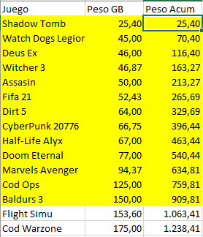

Se pueden instalar todos menos Flight simu y cod warzone porque son los mas pesados .